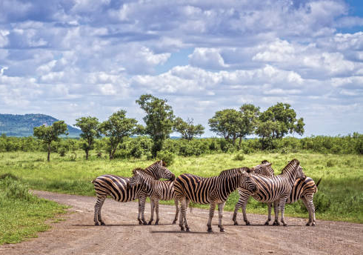 | 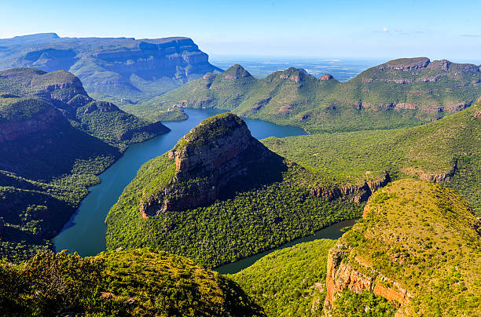
 | 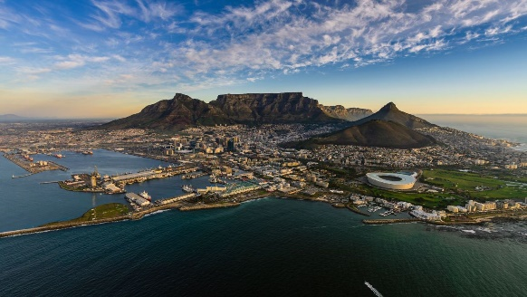
Safari Sudafricano
7 días / 6 noches
Johannesburgo, Parque Nacional de Kruger y Ciudad del Cabo

ITINERARIO
Ref: LCVW-SS
Salidas: lunes
Vigencia: 01 de abril 2024 al 31 de marzo 2025.

DÍA 1. LUNES JOHANNESBURGO
Llegada, asistencia y traslado al hotel. Alojamiento.

DÍA 2. MARTES JOHANNESBURGO – MPUMALANGA – ÁREA DE KRUGER
Desayuno. Nos dirigimos hacia el área del Parque Kruger donde podremos disfrutar de una espectacular panorámica de la provincia de Mpumalanga visitando impresionantes bellezas naturales como son los Bourke´s Potholes, la Ventana de Dios o el Cañón del río Blyde. Cena y alojamiento.

DÍA 3. MIÉRCOLES ÁREA DE KRUGER
Desayuno. Safari fotográfico de día completo en vehículo 4x4 descubierto en el Parque Kruger en busca de sus protagonistas: “Los Cinco Grandes”. La grandeza del Parque Nacional Kruger no sólo se mide por su extensión, sino también por el gran número de especies que albergan sus tierras cuya diversidad nos permite conocer y aprender sobre la fauna salvaje de África. Cena y alojamiento.

DÍA 4. JUEVES ÁREA DE KRUGER – PRETORIA – JOHANNESBURGO – CIUDAD DEL CABO.
Desayuno. Regreso a Johannesburgo, en ruta, visita panorámica a Pretoria, conocida como la “Ciudad Jacaranda”. Salida en vuelo a Ciudad del Cabo (vuelo no incluido, deberá ser reservado a partir de las 19:00 hrs).
Llegada, asistencia y traslado al hotel. Alojamiento.

DÍA 5. VIERNES CIUDAD DEL CABO
Desayuno. Día libre para conocer esta ciudad moderna y cosmopolita. Alojamiento.

DÍA 6. SÁBADO CIUDAD DEL CABO.
Desayuno. Día libre. Alojamiento.

DÍA 7. DOMINGO CIUDAD DEL CABO
Desayuno. Traslado al aeropuerto. El uso de su habitación vence a las 10:00 hrs.

Fin de nuestros servicios

SERVICIOS TERRESTRES
PRECIOS POR PERSONA EN USD

SUDAFRICA ESENCIAL
SALIDAS LOS LUNES
TEMPORADAS | HOTELES CATEGORÍA B |  | HOTELES CATEGORÍA A
 | DOBLE | SENCILLA | DOBLE | SENCILLA
01 ABR – 16 DIC 2024 | $ 775 USD | $ 1,005 USD | $ 1,065 USD | $ 1,500 USD
01 ENE – 31 MAR 2025 | $ 850 USD | $ 1,105 USD | $ 1,170 USD | $ 1,650 USD

NOTA. Estos precios no aplican del 17 al 31 de diciembre 2024.

EL PRECIO DEL VIAJE INCLUYE:
- 6 noches de alojamiento en los hoteles previstos o similares.
- 6 desayunos y 2 cenas.
- Traslados y visitas en servicio regular (compartido). Los safaris se realizan en vehículo 4x4 abierto con guía de habla hispana.
- Seguro de asistencia Mapaplus.
EL PRECIO DEL VIAJE NO INCLUYE:
- Vuelos internacionales para llegar a Johannesburgo y salir de Ciudad del Cabo, Sudáfrica.
- Vuelos Johannesburgo-Ciudad del Cabo.
- Impuestos aéreos.
- Bebidas y otras comidas no mencionadas.
- Gastos personales tales como propinas, bar, teléfono o servicios de lavandería.
- Todos los conceptos que no están mencionados en el “Precio incluye”.
- Visados y vacunas.

HOTELES PREVISTOS O SIMILARES
CIUDAD | HOTELES CATEGORIA B | HOTELES CATEGORIA A
Johannesburgo | Silverbirch 4* | D´Oreale 5*
Área de Kruger | Anew White River 4* | Anew Country Boutique /  Nutgrove Manor Hotel 5*
Ciudad del cabo | Cresta Grande / Fountains 4* | Pepperclub Hotel & Spa 5*

NOTAS IMPORTANTES
- Este circuito opera con mínimo 2 personas.
- Safari en 4x4 abierto por el interior del Parque Nacional de Kruger capacidad máxima 9-10 personas por vehículo garantizando un acompañante en español durante medio día de safari como mínimo, que se irá turnando entre los distintos 4x4 en caso de haber más de 10 participantes.
- Vacuna obligatoria: presentar certificado fiebre amarilla.
- Consultar con las Representaciones Diplomáticas para asegurar que los pasajeros viajando con menores de edad cuenten con la documentación necesaria.
- El vuelo de Johannesburgo a Ciudad Del Cabo (no incluido) deberá ser reservado a partir de las 19:00 hrs. El aeropuerto de Johannesburgo será O.R Tambo. Los clientes que reserven el vuelo por su cuenta desde Lanseria se les aplicará un suplemento por traslado privado extra en inglés.
- Viaje sujeto a condiciones especiales de contratación y anulación, ver condiciones generales.
- El orden de las visitas podrá ser modificado en destino, manteniéndose íntegro el programa.

LEGALES:
- Precios por persona en dólares pagaderos en moneda nacional al tipo de cambio del día de la operación, sujetos a cambio, disponibilidad y confirmación de las tarifas en convenio cotizadas. Aplican restricciones. No aplica temporada alta, semana santa, verano, puentes, feriados, navidad y fin de año

- Los costos presentados en este itinerario aplican únicamente para pago con depósito o transferencia.

- Itinerario valido del 01 de abril 2024 al 31 de marzo 2025, aplica para las salidas programadas.

- Precio aplica viajando dos o más pasajeros juntos.

- Es obligación del pasajero tener toda su documentación de viaje en regla, pasaporte, visas, prueba PCR, vacunas y demás requisitos que pudieran exigir las autoridades migratorias y sanitarias de cada país.

- Para pasajeros con pasaporte mexicano es requisito tener pasaporte con una vigencia mínima de 6 meses posteriores a la fecha de regreso. Se requiere visa para Sudáfrica.

- Se recomienda adquirir un SEGURO DE ASISTENCIA EN VIAJE de cobertura amplia. Consulte a su asesor experto.

- Itinerario meramente referencial, puede sufrir cambios o variaciones dependiendo de la disponibilidad de servicios y tarifas en convenio solicitadas al momento de la reserva, de acuerdo con cuestiones climatológicas, epidemiológicas, religiosas o conflictos internos dentro del destino que se encuentren ajenos a la empresa.

- El precio de los paquetes siempre que se comparta estancia entre dos temporadas se reconfirmará el precio con su suplemento respectivo.

GASTOS DE CANCELACIÒN
La cancelación tendrá que ser solicitada por escrito vía correo electrónico.
Una vez recibida se dará contestación en un lapso no mayor a 48 horas.
Cualquier boleto aéreo una vez emitido es NO REEMBOLSABLE.
Cancelación 20 días naturales antes de la fecha de llegada NO habrá reembolso alguno.
Las condiciones de cancelación pueden ser modificadas una vez confirmada la reserva.

